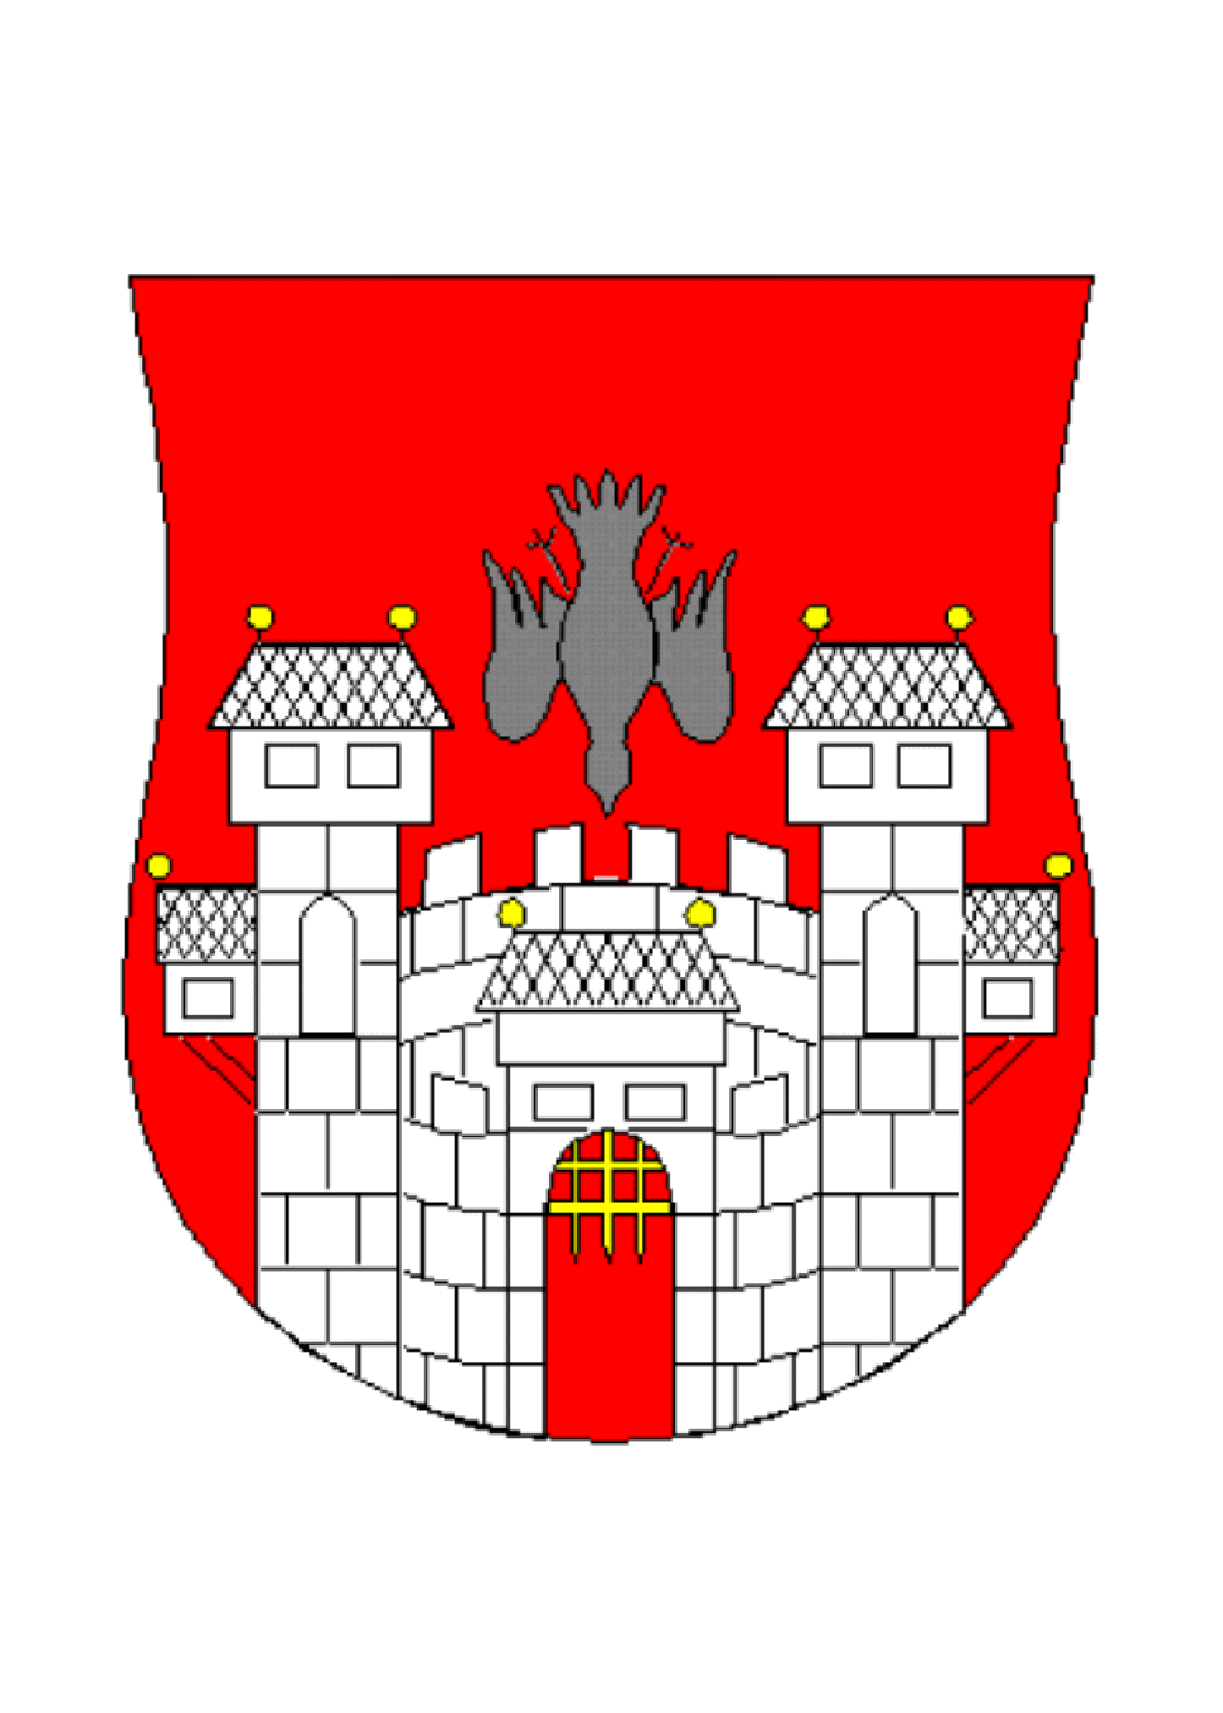  MESTNA OBČINA MARIBOR  Kabinet župana  Služba za delovanje mestnega sveta | 

Številka: 01301-12/2012
Datum: 15. oktober 2012

Na podlagi 27. člena Statuta Mestne občine Maribor (MUV št. 10/2011)

S K L I C U J E M
21. REDNO SEJO MESTNEGA SVETA MESTNE OBČINE MARIBOR, KI BO
V PONEDELJEK, 22. OKTOBRA 2012, ob 16. uri, V PROSTORIH MESTNE OBČINE MARIBOR, DVORANA GENERALA RUDOLFA MAISTRA

z naslednjim predlaganim dnevnim redom:
- Otvoritev seje in ugotovitev sklepčnosti
- Obravnava in sprejem dnevnega reda
- Potrditev zapisnika 20. seje mestnega sveta MOM (predlog zapisnika)
- Pobude in vprašanja svetnic/svetnikov
- Predlog Vladi RS za imenovanje članice kot predstavnice Mestne občine Maribor v svet javnega zavoda Slovensko narodno gledališče Maribor GMS – 449
- Predlog za podajo mnenja o kandidatki za imenovanje ravnateljice javnega vzgojno-izobraževalnega zavoda Vrtec Tezno Maribor GMS – 450
- Predlog za imenovanje predstavnika lokalne skupnosti kot predstavnika ustanoviteljice (MOM) v svet javnega vzgojno-izobraževalnega zavoda Prometa šola Maribor GMS – 451
- Predlog za imenovanje predstavnikov ustanoviteljice (MOM) v svet zavoda Športni objekti Maribor GMS – 452
- Predlog za imenovanje Odbora za podelitev Glazerjevih nagrad GMS – 453
- Predlog za imenovanje direktorice javnega zavoda Pokrajinski muzej Maribor GMS – 454
- Predlog za podajo soglasja k imenovanju direktorja zavoda Mariborska razvojna agencija GMS – 455
- Predlog za imenovanje revizorja letnega poročila Javnega medobčinskega stanovanjskega sklada Maribor za leto 2012 GMS – 438
- Odlok o občinskih cestah – druga obravnava GMS – 401
- Prenehanje družbe Univerziada 2013 d.o.o. po skrajšanem postopku (Priloga – Podatki iz bilance stanja, Priloga – Izkaz poslovnega izida) GMS – 439
- Odlok o spremembi Odloka o ustanovitvi Javnega podjetja Hardeška šuma d.o.o. – skrajšani postopek GMS – 441
- Odlok o ureditvi avtobusnega prometa v Mestni občini Maribor – skrajšani postopek GMS – 442
- Dokument identifikacije investicijskega projekta - DIIP Energetska obnova telovadnice s spremljajočimi prostori in energetska obnova ravne strehe na šolski zgradbi OŠ Leona Štuklja Maribor GMS – 456 (DIIP)
- Dokument identifikacije investicijskega projekta DIIP Energetska obnova strehe OŠ borcev za severno mejo Maribor GMS – 457 (DIIP)
- Dokument identifikacije investicijskega projekta DIIP Energetska obnova fasade šolske zgradbe ter izgradnja toplotne podpostaje OŠ Janka Padežnika Maribor GMS – 458 (DIIP)
- Dokument identifikacije investicijskega projekta DIIP Energetska sanacija fasade, podstrešja, oken in vrat na šolski zgradb OŠ Ludvika Pliberška Maribor GMS – 459 (DIIP)
- Dokument identifikacije investicijskega projekta DIIP Energetska sanacija enote Vrtec Jadvige Golež Ob gozdu na Ertlovi ulici GMS - 460
- Odlok o spremembah in dopolnitvah Odloka o prostorskih ureditvenih pogojih za središče ureditvenega območja Peker – prva obravnava (Stališča in pripombe Sveta KS Pekre) GMS – 345, Neuradno prečiščeno besedilo odloka)
- Odlok o spremembah in dopolnitvah odloka o občinskem lokacijskem načrtu za del območja PPE Ra 6-Z, Ra 4-S in Ra 2-S – prva obravnava GMS – 445 (neuradno prečiščeno besedilo odloka)
- Odlok o spremembah in dopolnitvah Odloka o občinskem podrobnem prostorskem načrtu za del območja Studenci 10 S (OPPN ZA DEL PPE ST 10 S) – območje za individualno stanovanjsko gradnjo južno od Pekrske ceste – prva obravnava GMS – 446
- Sklep o širitvi območja stavbnih zemljišč GMS – 440
- Sklep o širitvi območja stavbnih zemljišč GMS – 447
- Odlok o spremembah in dopolnitvah Odloka o proračunu Mestne občine Maribor za leto 2012 – skrajšan postopek GMS – 448 (Naslovnica, Obrazec, Dopolnitve in priloge)

ŽUPAN

MESTNE OBČINE MARIBOR

Franc KANGLER

VABLJENI:
- člani Mestnega sveta MOM,
- direktorica Mestne uprave MOM,
- predsednik NO MOM,
- poročevalci,
- državni svetnik, Drago ŽURA,
- Javni Zavod za turizem Maribor Pohorje, Milan RAZDEVŠEK,
- direktorji javnih podjetij.

OBVEŠČENI:
- direktorji in vodje služb Mestne uprave MOM,
- tajništva MČ in KS,
- sredstva javnega obveščanja , invalidska društva, Skupnost občin Slovenije.

Gradiva so objavljena na spletni strani www.maribor.si (mestni svet, gradiva)

Opomba:
Parkirate lahko na dvorišču občinske stavbe – parkirišče na gramozu, vhod iz Krekove ulice.

